消费品召回计划

生产者名称 | 吉首市强莉筷子厂
产品名称 | 一次性竹筷
品牌 | 强莉
涉及数量 | 278包（18双/包）
型号/规格 | D型（3.5×225）mm
生产起止日期 | 2025-10-07 ~ 2025-10-07
生产批号/批次 | 2025-10-07
产品描述及外观图片 | 一次性竹筷  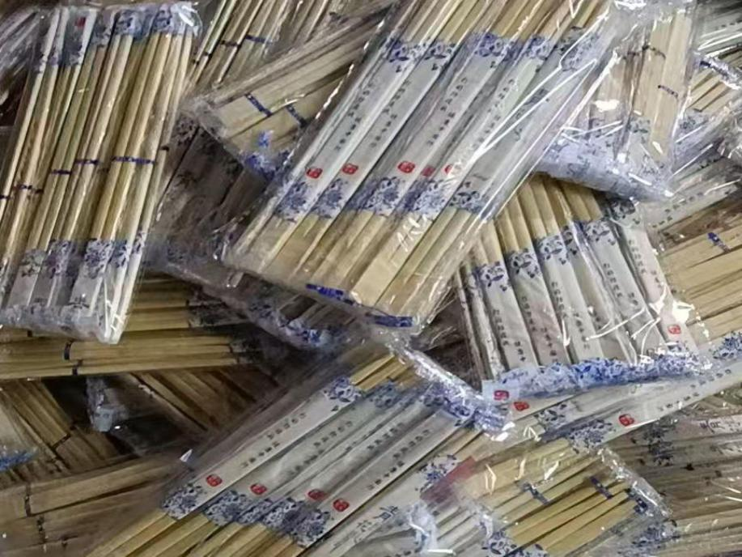
存在的缺陷 | 因生产工艺把控不严导致与食物接触端6cm范围内存在毛刺、破裂
可能导致的后果 | 可能造成消费者被划伤
避免损害发生的应急处置方式 | 停止销售，告知消费者立即停止使用
具体召回措施 | 停止销售，公告召回告知免费为消费者退换货
召回负责机构 | 吉首市强莉筷子厂
召回联系方式 | 杨莉 17752637388
召回进度安排 | 2026年5月21日至2026年8月20日
其他需要报告的内容
其他信息 | 用户可登录国家市场监督管理总局缺陷产品召回技术中心网站（www.samrdprc.org.cn）、中国产品安全与召回信息网（www.recall.org.cn），关注微信公众号（SAMRDPRC），了解更多信息，反映缺陷线索。
（注：仅对外公开召回计划与召回新闻稿）

